INFOTEC DATA

www.geocities.com/infotecdata

AREA DE CAPACITACION

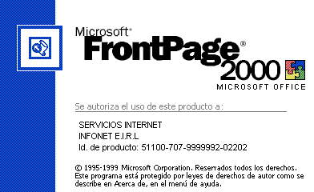

CURSO DE FRONT PAGE 2000

Autor: Melvin Juan Quiñones Aguilar

Laboratorio Nº 1

Objetivo: Formato al texto, párrafo, viñetas, numeración, bordes y sombreados, fondos de página.
(El usuario debe tener Instalado en su PC. Front Page 2000)

Nota: Sr. Usuario siga la secuencia paso a paso, mayormente todo será vía menú.

1.- Cargando el Sistema desde Windows 98/2000:

Haga Click en Menú:

- Inicio
- Programas
- Office 2000
- Microsoft Front Page 2000
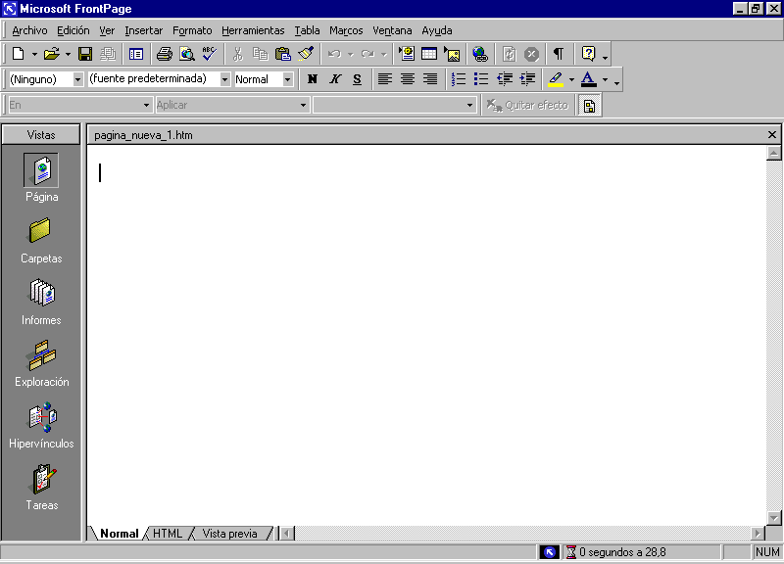
Carga completada (Esto debe estar observando en su pantalla

2.- Creación de una Página Libre

- Nos proponemos ahora a crear una Página Web, para lo cual Ud. Escriba lo siguiente:

Bienvenidos a mi Primera Página Web

Ahora: FORMATO AL TEXTO

- Seleccionar el texto anterior, Centrar.
- Dar clic en el menú Insertar y Clic en Línea Horizontal.
- Dar clic en menú Formato, Clic en Fuente:

Fuente : Verdana
Estilo : Negrita
Tamaño : 18 pts
Color : Amarillo
Efectos : Versales
- Hecho lo anterior escribir el siguiente párrafo:

En esta página daré a conocer mis Aficiones, Mis sitios favoritos en Internet, Algunas fotos de mi Familia y algunas otras inquietudes mías, espero les guste.

Ahora: FORMATO AL PARRAFO Y FONDO DE PAGINA

- Seleccionar el párrafo anterior
- Dar clic en menú Formato, Clic en Fuente:

Fuente : Arial
Estilo : Negrita Cursiva
Tamaño : 12 pts
Color : Blanco

- Luego Dar Clic en el menú Formato, Clic en Fondo
- En la sección Colores, elegir Fondo Negro, Texto Blanco.
- Dar Clic En menú Formato, Clic en Párrafo.

Alineación : Izquierda
Sangría :
Antes del texto : 20
Después del texto : 40
Espaciado :
Antes de : 30
Después de : 30
Interlineado : Sencillo

- Hecho lo anterior escribir lo siguiente, a continuación del párrafo 1:

Mis Aficiones
Internet
Ajedrez
Música

Ahora: NUMERACIÓN Y VIÑETAS

- Seleccionar Mis Aficiones, darle Formato:

Arial, Negrita, 14 pts, Subrayado, Celeste.

- Seleccionar las Aficiones:

Fuente : Comic Sans MS, Cursiva, 12 pts, Fucsia

- Luego Dar Clic en el menú Formato, Clic en Viñetas y Numeración
- En la Ficha Viñetas, elegir una de las viñetas.

A continuación escribir lo siguiente:

Mis Sitios Favoritos
Panamericana
El Chat
Terra Perú

- Seleccionar Mis Sitios Favoritos, darle Formato:
Negrita, 14 pts, Subrayado, color celeste.
- Seleccionar los sitios favoritos:

Fuente : Comic Sans MS, Cursiva, 12 pts, Verde

- Luego Dar Clic en el menú Formato, Clic en Viñetas y Numeración
En la Ficha Numeración, elegir una de las numeraciones.

Ahora : BORDES Y SOMBREADOS

- Seleccionar el primer párrafo
- Dar Clic en menú Formato, Bordes y Sombreados
- En la ficha Bordes, Dar clic en Cuadro, Estilo Doble, Color Verde, ancho 5 pts.
- Luego Colocar un sombreado, color celeste.
- Ahora Cambiar todos los formatos a la página, de acuerdo a tus gustos.

Muy bien, Ahora procederemos a guardar nuestra primera Pagina Web, para ello, damos Clic en el menú Archivo, luego en Gardar Como y Cambiar el titulo de la pagina, dando Clic en el botón Cambiar, escribe : Pagina de...Tu nombre y tu Apellido.
Tu primera página debe quedarte mas o menos así:

Ver la siguiente Figura
